Фотоотчет «Пластилиновый ежик».

Доброго времени суток. Хочется поделиться с Вами нашей совместной работой.
Творчество для ребенка необходимо не только затем, чтобы порадовать родителя, но и непосредственно для развития самого дитя.
Возьмем, например, лепку. Лепить можно как из пластилина, так и из теста или глины, песка или снега, материалов много и все они доступны.
Само собой, во время лепки, у малыша развивается мелкая моторика, но это далеко не все, потому что моторика напрямую связано с речевой функцией у ребенка и развиваются они параллельно, а значит, что лепка помогает развитию речи малыша.
Влияет она так же на силу и подвижность пальчиков, на координацию движений, что тоже является довольно весомым плюсом.
Ребенок учится концентрации, сосредоточенности, целеустремленности и усидчивости, что особенно важно для подвижных и активных детей.
Благодаря лепке, малыш познает формы и объемы, постигает фигуры, начинает сортировать предметы по схожести. Теперь он понимает, что снеговик - это не просто какая-то непонятная фигура, а 3 шара, слепленные между собой.
Очень важно и то, что лепка помогает развить у ребенка фантазию и воображение, которые, в свою очередь, учат ребенка мыслительным процессам.
В конце концов, посредством этого нехитрого занятия, кроха, сам того не понимая, переносит свои чувства и эмоции на объект его творения, что тоже немаловажно.
Работа с пластилином имеет свои правила, которые обязательно нужно выполнять:
- Пластилин нельзя брать в рот и пробовать на вкус
- Лепку выполнять только на специально подложке.
- Нельзя класть пластилин на стол.
- Перед началом работы нужно смочить руки водой, тогда пластилин не будет к ним прилипать.
- Перед работой разогрейте пластилин в руках. Разминать сразу весь кусок тяжело и неудобно, поэтому отделите небольшую часть, разомните, потом еще.
- Не бросайте остатки пластилина на пол.
- Следите, чтобы пластилин не попал на одежду, может остаться пятно.
- Хранить пластилин нужно в коробочке отдельно от тетрадей и книг.
- После работы вытрите руки салфеткой и вымойте теплой водой с мылом. Подкладную доску и стеки тоже нужно вымыть теплой водой.
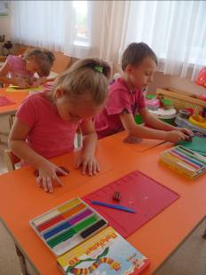

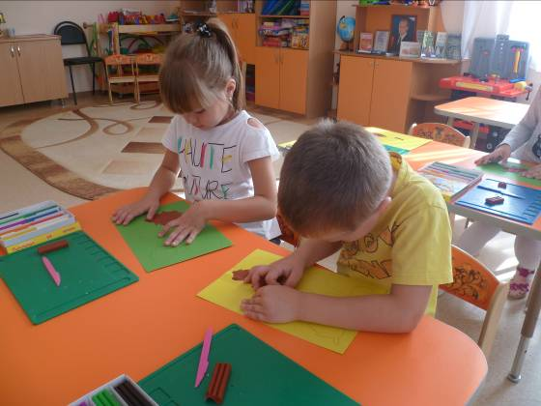

,

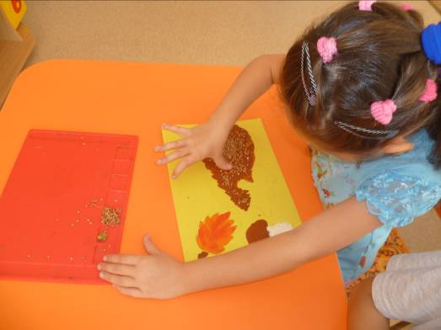

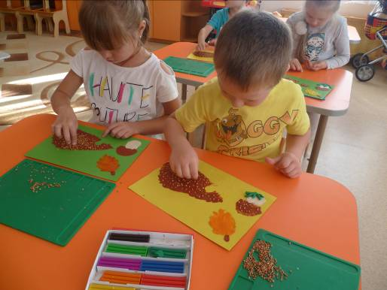

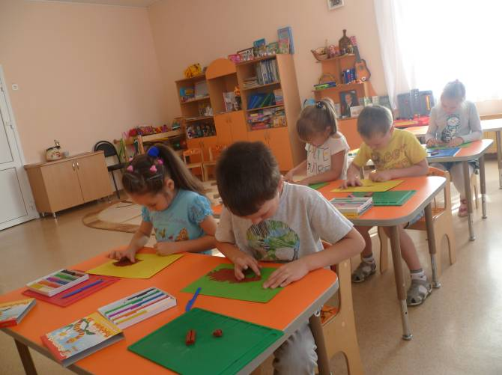

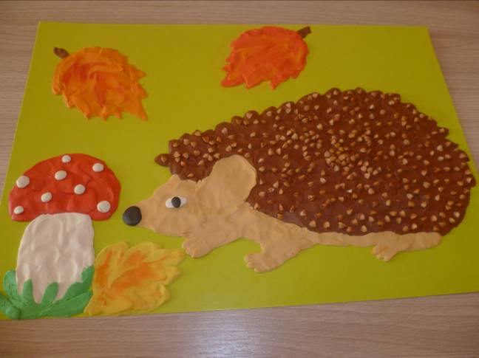

Вот такие замечательные ежики у нас получились.

